KLASIFIKASI STATUS PEMBAYARAN PREMIPADA ASURANSI JIWA MENGGUNAKAN METODE
K-NEAREST NEIGHBOR (K-NN)

Oleh
NUR AWALIA
T3116119

SKRIPSI
Untuk memenuhi salah satu syarat ujian
guna memperoleh gelar Sarjana



PROGRAM SARJANA
TEKNIK INFORMATIKA
UNIVERSITAS ICHSAN GORONTALO
GORONTALO
2022

PERSETUJUAN SKRIPSI

KLASIFIKASI STATUS PEMBAYARAN PREMIPADAASURANSI JIWA MENGGUNAKAN METODE
K-NEAREST NEIGHBOR (K-NN)

Oleh
NUR AWALIA
T3116119

SKRIPSI
Untuk memenuhi salah satu syarat ujian
guna memperoleh gelar Sarjana
Program Studi Teknik Informatika,
ini telah disetujui oleh Tim Pembimbing
Gorontalo,09 September 2022

Pempimbing 1  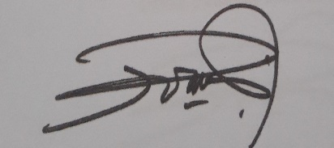  Irvan A Salihi, M.Kom  NIDN : 0928028101 | Pembimbing II  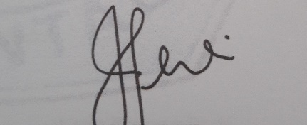  Hastuti Dalai, M.Kom  NIDN : 0918038803

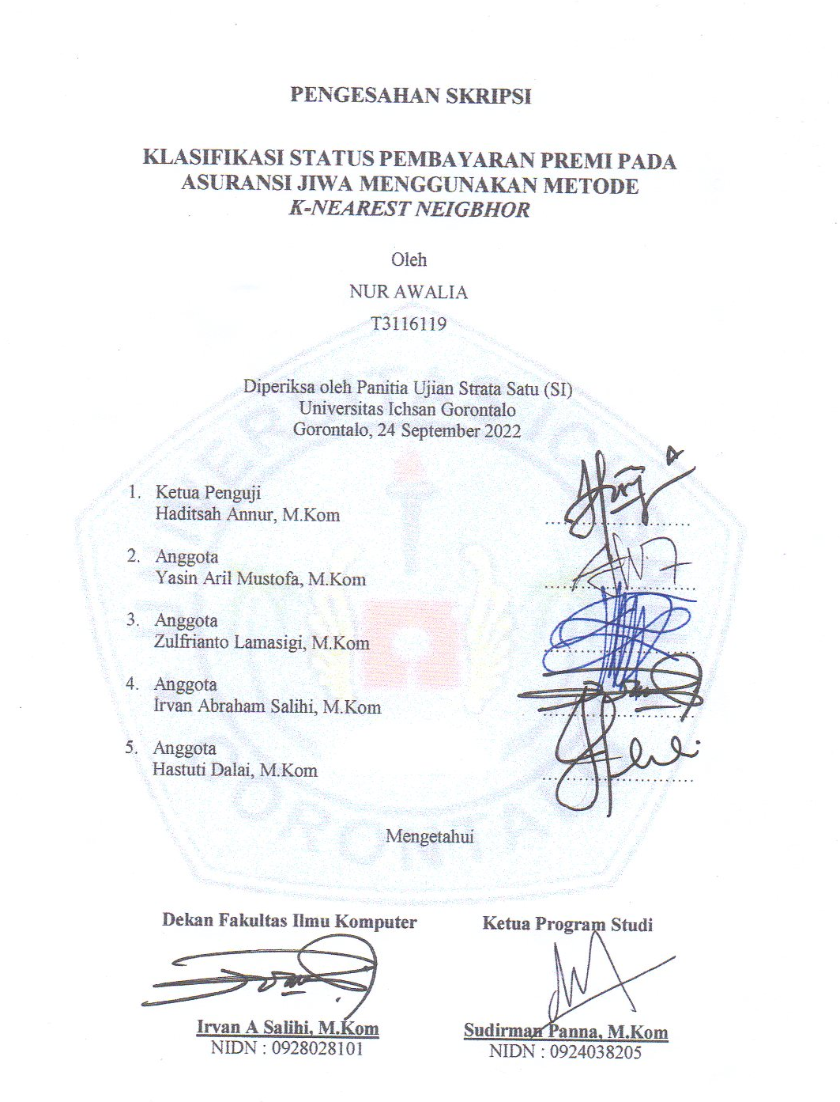

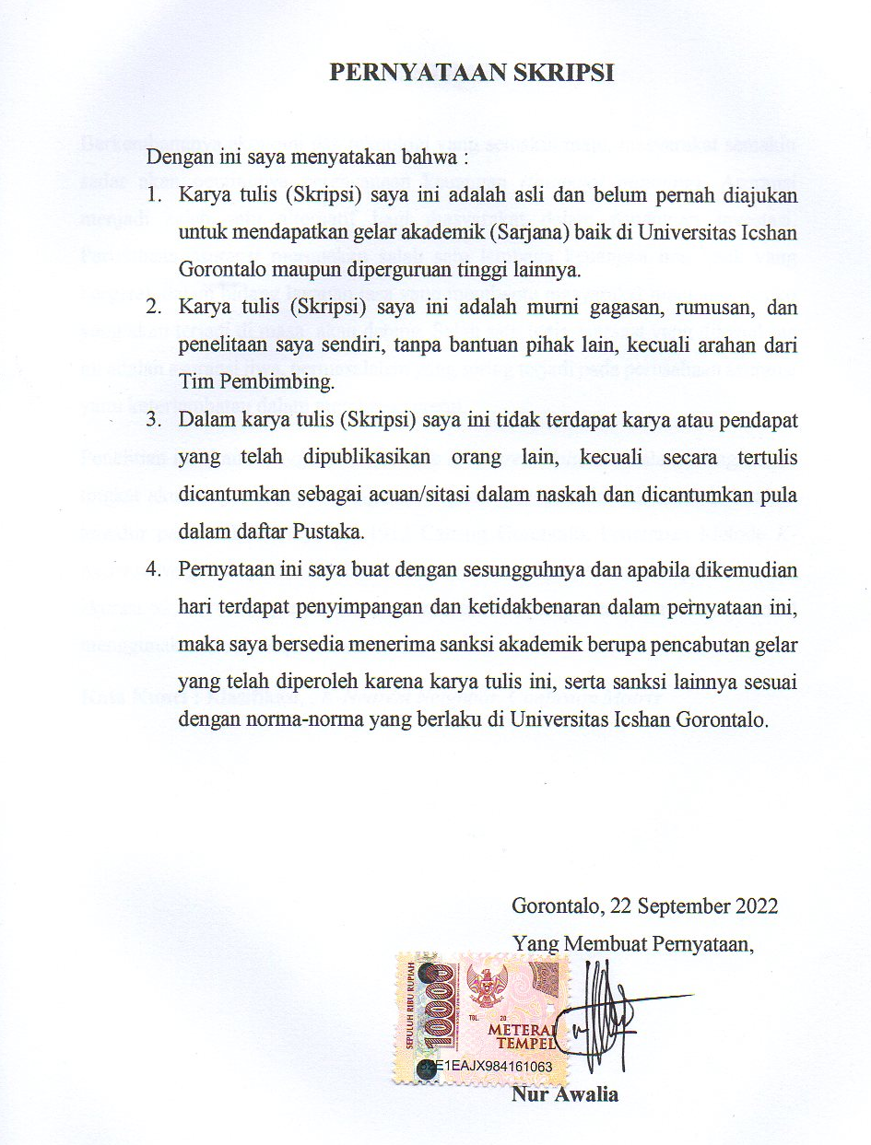

ABSTRAK

Berkembangnya ekonomi dan teknologi yang semakin maju, masyarakat semakin sadar akan pentingnya perencanaan keuangan (financial planning). Asuransi menjadi salah satu alternatif bagi masyarakat dalam penentuan investasi. Perusahaan asuransi merupakan salah satu lembaga keuangan non bank yang bergerak dalam bidang layanan jasa yang membantu masyarakat mengatasi resiko yang akan terjadi di masa akan datang. Salah satu jenis asuransi yang dikenal saat ini adalah asuransi jiwa, permasalahan yang sering terjadi pada perusahaan asuransi yaitu keterlambatan dalam membayar premi.
Penelitian ini akan menggunakan metode K-Nearest Neighbor dalam menganalisa tingkat akurasinya, data yang digunakan pada penelitian ini adalah data 1 tahun terakhir pada AJB Bumiputera 1912 Cabang Gorontalo. Penerapan Metode K-Nearest Neighbor pada Klasifikasi Status Pembayaran Premi memperoleh hasil akurasi 62,50 % dengan K = 1 serta validasi 30, yang dihasilkan dengan model menggunakan Tools Rapidminer
Kata Kunci :Klasifikasi, ,K-Nearest Neighbor, Confusion Matrix

ABSTRACT

With the development of an increasingly advanced economy and technology, people are increasingly aware of the importance of financial planning. Insurance is an alternative for people in determining investment. An insurance company is one the non-bank financial institutions engaged in services that help people overcome risksin the future. One type of insurance khown today is life insurance, a problem that often occurs in insurance companies is delays in paying premiums.
This study employed the K-Nearest Neighbor method in analyzing the level of accuracy, the data used in this study is the last year’s data on Life Insurance at AJB Bumiputera 1912 Gorontalo Branch. The application of the K-Nearest Neighbor Method on the Classification of Premium payment Status obtained an accuracy of 62.50% b,with K = 1 and validation of 30, which was generated by a model using Rapidminer Tools.
Keywords : Classification, K- Nearest Neighbor , Confusion Matrix

KATA PENGANTAR

Alhamdulillah, puji syukur penulis panjatkan kehadirat Allah SWT, karena hanya dengan izin dan kuasa-Nya penulis dapat menyelesaikan penyusunan skripsi dengan judul “ Klasifikasi Status Pembayaran Premi Pada Asuransi Jiwa Menggunakan Metode K-Nearest Neighbor (K-NN)’’. Penulis menyadari penyusunan skripsi ini masih jauh dari kesempurnaan, oleh karena itu penulis memohon masukan untuk kesempurnaan penulisan skripsi ini.
untuk memenuhi salah satu syarat penyusunan Skripsi Program Studi Teknik Informatika Fakultas Ilmu Komputer Universitas Ichsan Gorontalo.
Penulis menyadari sepenuhnya bahwa skripsi ini tidak mungkin terwujud tanpa bantuan dan dorongan dari berbagai pihak, baik bantuan moril maupun materil. Untuk itu,dengan segala keikhlasan dan kerendahan hati,penulis mengucapkan banyak terimah kasih dan penghargaan yang setinggi-tingginya kepada :
- Ibu Dr. Juriko Abdussamad, M.Si, selaku Ketua Yayasan Pengembangan Ilmu Pengetahuan dan Teknologi (YYIPT) Ichsan Gorontalo;
- Bapak Dr.Abdul Gaffar La Tjokke, selaku Rektor Universitas Ichsan Gorontalo;
- Bapak Irvan A Salihi, S.Kom,M.Kom, selaku Dekan Fakultas Ilmu Komputer Universitas Ichsan Gorontalo;
- Bapak Sudirman Melangi, M.Kom, selaku Pembantu Dekan I Bidang Akademik Fakultas Ilmu Komputer Universitas Ichsan Gorontalo;
- Ibu Irma Surya Kumala Idris, M.Kom, selaku Pembantu Dekan II Bidang Administrasi Umum dan Keuangan Fakultas Ilmu Komputer Universitas Ichsan Gorontalo;
- Bapak Sudirman Panna S.Kom, M.Kom, Selaku Ketua Jurusan Teknik Informatika Uviversitas Ichsan Gorontalo;
- Bapak Irvan A Salihi,M.Kom,selaku Pembimbing I;
- Ibu Hastuti Dalai, M.Kom,selaku Pembimbing II;
- Bapak Ibu Dosen Universitas Ichsan Gorontalo yang telah mendidik dan mengajarkan berbagai disiplin ilmu kepada penulis;
- Kedua Orang Tua saya yang tercinta, atas segala kasih sayang, jerih payah dan doa restunya dalam membesarkan dan mendidik penulis;
- Rekan-rekan seperjuangan yang telah banyak memberikan bantuan dan dukungan moril yang sangat besar kepada penulis;
- Kepada semua pihak yang telah banyak membantu dalam penyelesain skripsi
ini yang tak sempat penulis sebutkan satu-persatu.
Semoga Allah SWT melimpahkan balasan atas jasa-jasa mereka kepada kami. Penulis menyadari sepenuhnya bahwa apa yang telah dicapai ini masih jauh dari kesempurnaan dan masih banyak terdapat kekurangan. Oleh karena itu,pemulis sangat mengharapkan adanya kritikan dan saran yang konstruktif. Akhirnya penulis berharap semoga hasil yang telah dicapai ini dapat bermanfaat bagi kita semua, Aamiin.

Gorontalo, Mei 2022

Penulis

DAFTAR ISI

PERSETUJUAN SKRIPSI i
ABSTRAK ii
ABSTRACT iii
KATA PENGANTAR iv
DAFTAR ISI vi
DAFTAR GAMBAR ix
DAFTAR TABEL x
BAB IPENDAHULUAN 1
1.1 Latar Belakang 1
1.2 Identifikasi Masalah 3
1.3 Rumusan Masalah 3
1.4 Tujuan Penelitian 3
1.5 Manfaat Penelitian 3
1. Manfaat Teoritis 4
2. Manfaat Praktis 4
3. Manfaat Peneliti 4
BAB IILANDASAN TEORI 5
2.1 Tinjaun Studi 5
2.2 Tinjaun Pustaka 6
2.2.1 Asuransi 6
2.2.2 Asuransi Jiwa 6
2.2.3 Klasifikasi 7
2.2.4 Data Mining 8
2.2.5 Algoritma K-Nearest Neighbor 9
2.2.6 Penerapan Algoritma K-Nearest Neighbor 9
2.2.7 K-fold cross validation 14
2.2.8 Confusion Matrix 15
2.2.10 Kerangka Pikir 16
BAB IIIMETODE PENELITIAN 17
3.1 Jenis,Metode,Subjek,Objek,Waktu,dan Lokasi Penelitian 17
3.2 Pengumpulan Data 17
3.2.1 Observasi 18
3.2.2 Wawancara 18
3.2.3 Dokumentasi 18
3.3 Pengembangan Model 18
3.4 Analisis Deskriptif 18
BAB IVHASIL PENELITIAN 19
4.1 Hasil Pengumpulan Data 19
4.2 Pengolahan Data 20
4.2.1 Cara Pembayaran 20
4.2.2 Masa Pembayaran 20
4.2.3 Pekerjaan 21
4.3 Penerapan Metode KNN 21
4.3.1 Pengurutan Jarak Euclidean Terkecil 25
4.3.2 Pengurutan Hasil Jarak Terkecil 25
4.3.3 Klasifikasi Hasil Jarak Terdekat 26
4.3.3 Penentuan Nilai K 27
4.3.4 Hasil dengan K = 3 27
4.4.5 Hasil Penelitian 28
BAB VHASIL DAN PEMBAHASAN 30
5.1 Hasil Penelitian 30
5.1.1 Pemodelan 30
5.1.2 Perbandingan Akurasi Berdasarkan Nilai K 30
5.1.3 Hasil 31
5.1.3 Hasil Akurasi 32
5.1.4 Hasil Uji Coba tingkat Akurasi 33
BAB VIPENUTUP 35
6.1 Kesimpulan 35
6.2 Saran 35
DAFTAR PUSTAKA 36

DAFTAR GAMBAR

Gambar 1.1 Status Pembayaran Premi 2
Gambar 2.1 Kerangka Pikir 16
Gambar 5.1: Pemodelan 30
Gambar 5.2: Hasil Akurasi 32

DAFTAR TABEL

Tabel 2.1 Penelitian Terkait 5
Tabel 2.2 Bobot Nilai Setiap Atribut 11
Tabel 2.3 Hasil PerHitungan Euclidean Distance 12
Tabel 2.4 Peringkat Data Dengan K = 15 12
Tabel 2.5 Rank Euclidean Distance 14
Tabel 2.6 Perangkat Lunak Pendukung 15
Tabel 4.1: Data Penelitian 19
Tabel 4.2: Kriteria Cara Pembayaran 20
Tabel 4.3: Kriteria Masa pembayaran 20
Tabel 4.4: Data Training 21
Tabel 4.5: Data Testing 22
Tabel 4.6: Perhitungan Jarak Terdekat 24
Tabel 4.7: Jarak Euclidean Terkecil 25
Tabel 4.8: Pengurutan Jarak Euclidean Terkecil 25
Tabel 4.9: Klasifikasi 26
Tabel 4.10: Nilai K = 3 27
Tabel 4.11: Hasil 27
Tabel 4.12: Hasil Menggunakan ToolsRapidminer 28
Tabel 5.1: Hasil 31
Tabel 5.2: Hasil Akurasi dengan Validasi 10 33
Tabel 5.3: Hasil Akurasi dengan Validasi 20 33
Tabel 5.4: Hasil Akurasi dengan Validasi 30 33

BAB I

PENDAHULUAN

  - Latar Belakang
Berkembangnya ekonomi dan teknologi yang semakin maju, masyarakat semakin sadar akan pentingnya perencanaan keuangan (financial planning). Asuransi menjadi salah satu alternatif bagi masyarakat dalam pemilihan investasi. Perusahaan asuransi merupakan salah satu lembaga keuangan non bank yang bergerak dalam bidang layanan jasa yang membantu masyarakat mengatasi resiko yang akan terjadi di masa yang akan datang. Kekuatan dari perusahaan asuransi terletak pada peningkatan asset perusahaan, jumlah nasabah dan jumlah premi yang dihimpun dari nasabah”[1].
Salah satu jenis asuransi yang dikenal sekarang ini adalah asuransi jiwa. Setiap orang yang mengasuransikan jiwanya pada suatu perusahaan asuransi berarti sepakat terhadap suatu kontrak tertulis antara dia dan perusahaan asuransi,kontrak tersebut sering disebut polis asuransi(Fajriani2013)”[1].Menurut pasal 14 ayat (1) PP No 73 tahun 1992 tentang penyelenggaraan usaha perasuransian, perusahaan asuransi harus membentuk cadangan teknis asuransi sesuai dengan jenis asuransiyang diselenggarakan[2].AJB Bumiputera 1912 telah merintis industri asuransi jiwa di Indonesia dan hingga saat ini tetap menjadi perusahaan asuransi jiwa nasional terbesar diindonesia. AJB Bumiputera 1912 adalah perusahaan asuransi mutual, dioperasikan untuk kepentingan pemegang polis Indonesia.
Pendapatan premi yang diperoleh perusahaan asuransi ditentukan dari premi yang dibayarkan oleh nasabah. Salah satu permasalahan yang terjadi pada perusahaan asuransi adalah beberapa nasabah tidak lancar dalam membayar premi. Lancar atau tidak lancarnya nasabah dalam membayar premi pada suatu perusahaan asuransi dapat dilihat dari profil data nasabah yaitu meliputi jenis kelamin, umur, pekerjaan, cara pembayaran, masa pembayaran, dan besar pembayaran premi. Dari klasifikasi yang diperoleh dapat membantu perusahaan asuransi dalam memprediksi nasabah dalam pembayaran premi[3].
Analisis statistika Deskriptif untuk menggambarkan status pembayaran premi ( Lancar dan tidak Lancar), yang dimiliki oleh AJB Bumiputera 1912 Cabang Gorontalo 3 tahun terakhir.

Gambar 1.1 Status Pembayaran Premi
Algoritma K- Nearest Neigbbor dipilih karena K-Nearest Neigbbor (KNN) kelompok instance-based learning. Algoritma ini juga merupakan salah satu teknik lazy learning. K-Nearest Neighbor dilakukan dengan mencari kelompok objek dalam data training yang paling dekat dengan objek pada data baru atau data testing. Sehingga metode K-Nearest Neighbordirasa cocok untuk di implementasikan pada sistem Aplikasi yang akan diterapkan.
Penggunaan Algoritma K-Nearest Neighbor pada penelitian ini juga berdasarkan penelitian yang dilakukan oleh Riyan latiful hasanah(2019). Dengan judul penelitian Klasifikasi Penerima Dana Bantuan Desa Menggunakan Metode K-Nearest Neighbor[4].Dari hasil penelitian telah disimpulkan bahwa keberhasilan algoritma K-Nearest Neighbor dalam melakukan klasifikasi data mencapai tingkat akurasi 81,25%.Dalam hal ini sehingga peneliti berkesimpulan bahwa Algoritma K-Nearest Neighbor bisa digunakan pada klasifikasi status pembayaran premi pada asuransi jiwa AJB Bumi Putera 1912 Cabang Gorontalo.
Berdasarkan penelitian yang terkait sebelumnya tentang penerapan metode K-Nearest Neighbor untuk klasifikasi nasabah asuransi jiwa. Dalam penelitian ini akan dilakukan pengelompokkan data menggunakan klasifikasi data mining yakni algoritma K-Nearest Neighbor dengan menggunkan 4 parameter yaitu umur,masa pembayaran,besar pembayaran, dan status pembayaran premi pada asuransi jiwa.
Dari urain diatas, maka dianggap perlu untuk melakukan penelitian dengan judul mengenai “KLASIFIKASI STATUS PEMBAYARAN PREMI MENGGUNAKAN METODE K-NEAREST NEIGHBOR PADA ASURANSI JIWA AJB BUMIPUTERA 1912 CABANG GORONTALO ”.
  - Identifikasi Masalah
Berdasarkan pada latar belakang masalah yang telah diuraikan diatas maka yang menjadi permasalahan utama pada penelitian ini adalah Perusahaan masih sulit mengklasifikasikan status pembayaran premi pada asuransi jiwa AJB Bumiputera 1912 cabang Gorontalo.

1.3 Rumusan Masalah
1. Bagaimana menerapkan sistem dengan algoritma K-Nearest Neighbor untuk klasifikasi status pembayaran premi pada asuransi jiwa di AJB Bumiputera 1912 Cabang Gorontalo ?
2. Bagaimana hasil penerapan metode K-Nearest Neighbor pada klasifikasi status pembayaran premi pada asuransi jiwa di AJB Bumiputera 1912 cabang Gorontalo yang dapat diimplementasikan ?

1.4 Tujuan Penelitian
1. Menerapkan metode K-Nearest Neighbor pada klasifikasi status pembayaran premi pada asuransi jiwa AJB Bumi putera 1912 cabang Gorontalo.
2. Untuk mengetahui tingkat akurasi penerapan metode K-Nearest Neighbor pada klasifikasi status pembayaran premi pada asuransi jiwa AJB Bumiputera 1912 cabang Gorontalo.

1.5 Manfaat Penelitian
Manfaat dari penelitian ini adalah :

1. Manfaat Teoritis
Memberikan masukan bagi perkembangan ilmu pengetahuan dan teknologi,khususnya pada bidang ilmu komputer, yaitu berupa pemuktahiran metode K-Nearest Neighbordalam pengolahan data.

2. Manfaat Praktis
Sumbangan pemikiran, karya, bahan pertimbangan, atau solusi bagi software developer guna mendukung pengambilan keputusan dalam rangka menghasilkan software yang berkualitas sehingga berdampak pada peningkatan kualitas perusahaan, terutama dalam mereduksi biaya yang besar akibat software yang cacat.

3. Manfaat Peneliti
Manfaat yang dapat diperoleh yaitu dapat menambah pengetahuan serta wawasan yang luas bagi peneliti itu sendiri,terkhususnya mampu meningkatkan pola berfikir dalam menghadapi setiap permasalahan yang terjadi dilingkungn pekerjaan.

BAB II

LANDASAN TEORI

2.1 Tinjaun Studi
Berikut merupakan beberapa studi yang pernah dilakukan sebelumnya yang berkaitan dengan penelitian ini :
Tabel 2.1:Penelitian Terkait
No. | Peneliti | Judul | Thn | Metode | Hasil
1. | Dwi Novita Anggraini Ova Novi Irama, SE, M.Ak | Pengaruh Keterlambatan Kewajiban Membayar Premi Terhadap Kinerja Keuangan Perusahaan AJB Bumiputera Cabang Kesawan | 2020 | - | Berdasarkan Hasil Hitung regresi Linear Sederhana Menunjukan Bahwa Pengaruh Keterlambatan Membayar Premi Terhadap Kinerja Keuangan Perusahaan adalah Positif
2. | Riyan Latifatul Hasanah, Muhamad Hasan, Witriani Endah Pangesti, Fanny Fatma Wati, Windu Gata | Klasifikasi Penerima Dana Bantuan Desa Menggunakan Metode K-Nearest Neighbor | 2019 | K-Nearest Neighbor | Dari Hasil Penerapan  Metode K-NN Disimpulkan Memiliki Tingkat Akurasi 81,25 %
3. | Zainal Arifin, Wali Jafar Shuqid M,Kom, Saidatul Magfiroh | Penerapan Metode KNN Dalam Sistem Pendukung Keputusan Penerimaan KIP Di Desa Pandean Berbasis Web Dan MYSQL | 2019 | K-Nearest Neighbor | Sistem Pendukung Keputusan Penerimaan KIP Menggunakan Metode K-NN memiliki tingkat akurasi 70%

2.2 Tinjaun Pustaka

2.2.1 Asuransi
Definisi asuransi dalam Kitab Undang-Undang Hukum Dagang ( KUHD), tentang asuransi atau pertanggungan seumurnya, Bab 9 Pasal 246,Asuransi ataupertanggungan adalah suatu perjanjian dengan mana seorang penanggung mengikatkan diri kepada seorang tertanggung dengan menerima suatu premi”[5].
Menurut Jurkovicova (2016: 38 ) Asuransi adalah metode yang cukup umum digunakan untuk mengendalikan resiko finansial.Menurut finansial Times Luxicon, pasar asuransi hanyalah untuk pembelian dan penjualan asuransi. Dengan adanya asuransi,individu mengalihkan resiko dari dirinya kepada perusahaan asuransi”[6]
Berdasarkan kamus besar bahasa Indonesia,Asuransi adalah sesuatu hal yang lazim dibeli oleh masyarakat sebagai sebuah media investasi. Asuransi atau pertanggungan adalah perjanjian antara dua pihak atau lebih, serta tanggung jawab hukum kepada pihak ketiga yang mungkin akan diderita tertanggung, yang timbul dari suatu peristiwa yang tidak pasti atau untuk memberikan suatu pembayaran yang didasarkan atas meninggal atau hidupnya seseorang yang dipertanggungkan”[9].

2.2.2 Asuransi Jiwa
Asuransi jiwa adalah usaha kerja sama dari sejumlah orang yang sepakat memikul kesulitan keuangan bila terjadi musibah terhadap salah satu anggotanya. Usaha kerja sama ini dilakukan melalui perusahaan asuransi. Asuransi jiwa juga merupakan alat sosial ekonomi, yang merupakan cara dari sekelompok orang untuk dapat bekerja sama meratakan beban kerugian karena kematian sebelum waktunya”[10].Asuransi jiwa merupakan keuntungan financial pada tertanggung atas kematiannya. Sistem pembayarannya untuk jenis asuransi jiwa pun bermacam-macam ada perusahaan asuransi yang menyediakan pembayaran setelah kematian dan yang lainnya bisa mengklaim dana sebelum kematiannya.
Cadangan dalam asuransi jiwa adalah bukan milik perusahaan tetapi merupakan leabilitas ( kewajiban perusahaan, jadi hutang. Dalam hal ini hutang pada pemegang polis)”[2].
Berdasarkan anuitas dan waktu pembayaran santunan, cadangan premi dapat dibagi menjadi 3 macam yaitu :
- Cadangan Penuh Kontinu ( Fully Continuous Benefit Reserves )
Perhitungan cadangan jenis ini dengan dasar pembayaran premi dilakukan setiap saat dan pembayaraan santunan dilakukan setiap saat tertanggung meninggal.
- Cadangan Penuh Diskrit ( Fully Discrete Benefit Reserves )
Perhitungan cadangan jenis ini dilakukan dengan dasar pembayaran premi secara tunggal atau angsuran dengan tahapan yang konstan dan pembayaran santunan diberikan pada saat akhir tahun kematian tertanggung.
- Cadangan Semi Kontinu ( Benefit Reserves On a Semicontinous Basis )
Perhitungan cadangan ini dilakukan dengan dasar pembayaran premi secara tunggal atau angsuran dengan tahapan yang konstan dan pembayaran santunan diberikan pada saat tertanggung meninggal”[2].

2.2.3 Klasifikasi
Secara Etimologi, Klasifikasi berasal dari bahasa Inggris dari kata “classification” dan kata ini berasal dari kata “to classy” yang berarti”[1] menggolongkan dan menempatkan benda-benda di suatu tempat. Istilah ini menunjuk kepada sebuah metode untuk menyusun data secara sistematis atau menurut beberapa aturan atau kaidah yang telah ditetapkan. Selain itu, Harrolds Librarians Glossary menyebutkan bahwa klasifikasi adalah pengelompokkan benda secara logis menurut ciri-ciri kesamaannya.Menurut Towa P. Hamakonda dan J.N.B. Tairas (2002) klasifikasi adalah pengelompokan yang sistematis dari obyek, gagasan, buku atau benda-benda lain ke dalam kelas atau golongan tertentu berdasarkan ciri-ciri yang sama[1].

2.2.4 Data Mining
Data mining adalah proses yang menggunakan Teknik statistik, matematika, kecerdasan buatan dan machine learning untuk mengekstraksi dan mengidentifikasi informasi yang bermanfaat dan pengetahuan yang terkait dari berbagai database besar. Data mining merupakan salah satu cabang ilmu komputer yang relative baru (Novita, 2016)”[7]. Data mining merupakan suatu langkah dalam knowledge discoveryin database (KDD).Knowledge discovery in databases (KDD) adalah keseluruhan proses non-trivial untuk mencari dan mengidentifikasi pola (pattern) dalam data, dimana pola yang ditemukan bersifat sah, baru, dapat bermanfaat dan dapat dimengerti. KDD berhubungan dengan teknik intergrasi dan penemuan ilmiah, interprestasi dan visualisasi dari pola-pola sejumlah kumpulan data.
Semua operasi dalam data mining dapat dikelompokkan menjadi dua metode yaitu metode deskriptif dan metode prediktif.Proses pengelompokkan menggunakan acuan data yang telah diketahui kelompok atau kelasnya. Data yang belum memiliki kelompok dapat ditentukan kelompoknya melalui proses pembandingan dengan data yang sudah diketahui sebelumnya. Algoritma klasifikasi yang umum digunakan meliputi : Decision Tree, Naïve Bayes,K-NearestNeighbor, jaringan saraf tiruan dan Support Vector Machine.
Secara umum data mining memiliki teknik-teknik yang digunakan dalam melakukan pengklasifikasian. Pendekatan dari teknik-teknik itu terdiri dari 2 teknik, yaitu teknik Supervised learning dan Unsupervised learning. Supervised learning adalah bagian dari pembelajaran machine learning yang menggunakan data berlabel untuk melatih model, memprediksi output dan membandingkan output apakah sudah sesuai dengan yang diingkan.Beberapa algoritma yang termasuk dalam Supervised learningadalah Random Forest, Logistic Regresion,K-Nearest Neighbordan Naïve Bayes. SedangkanUnsupervised learning merupakan pembelajaran mechine learning yang menggunakan data tidak berlabel. Algoritma Unsupervised learningakan menemukan pola data tersembunyi dari kumpulan data tersebut, beberapa algoritma yang termasuk dalam dalamUnsupervised learning adalah K-Means Clustering danHierarchical Clustering. Perbedaan antara supervised learning dengan unsupervised learningyaitu pada supervised learning bertujuan untuk menemukan pola baru dalam data dengan menghubungkan pola data yang sudah ada dengan databaru. Sedangkan pada unsupervised learning databelum memiliki pola apapun, dan tujuan unsupervised learning untuk menemukan pola dalam sebuah data[7].

2.2.5 Algoritma K-Nearest Neighbor
K-Nearest Neighbor merupakan salah satu pendekatan yang sederhana untuk diimplementasikan dan merupakan metode lama yang digunakan dalam pengklasifikasian. Menurut Y. Hamamoto, dkk dan E.Alpaydin pada tahun 1997 menyebutkan bahwa K-Nearest Neighbor memiliki tingkat efisiensi yang tinggi dan dalam beberapa kasus memberikan tingkat akurasi yang tinggi dalam hal pengklasifikasian.Dalam istilah lain, K-Nearest Neighboradalah metode melakukan klasifikasi terhadap data pembelajaran yang jaraknya paling dekat dengan objek tersebut[8].
Metode K-Nearest Neighbor bekerja berdasarkan asumsi bahwa suatu data akan memiliki kelas atau kategori yang sama dengan data yang berada disekitarnya. Konsep ini dikenal dengan konsep ketetanggaan (Adinugroho dan Sari, 2018). Menurut Gorunescu (Badu, 2016), K-Nearest Neighbor merupakan sebuah metode untuk melakukan klasifikasi terhadap objek baru berdasarkan (K) tetangga terdekat. Untuk mendukung pengambilan keputusan tersebut, akan terlihat mayoritas dari keputusan teman atau tetangga. Teman atau tetangga tersebut dapat dipilih berdasarkan dengan kedekatannya[7]

2.2.6 Penerapan Algoritma K-Nearest Neighbor
Prinsip kerja K-Nearest Neighbor (K-NN) adalah melakukan klasifikasi berdasarkan kedekatan lokasi (jarak) suatu data dengan data yang lain (Prasetyo, 2012)[9]. Dekat atau jauhnya lokasi (jarak) bisa dihitung melalui salah satu dari besaran jarak yang telah ditentukan yakni jarak Euclidean, jarak Minkowski, dan jarak Mahalanobis (Deokar, 2009). Namun dalam penerapannya seringkali digunakan jarak Euclidean karena memiliki tingkat akurasi dan juga productivity yang tinggi (Dasarathy, 1990).
Konsep jarak Euclidean ini memperlakukan semua peubah adalah bebas (tidak berkorelasi). Transformasi baku yang dilakukan berarti menghilangkan pengaruh keragaman data atau dengan kata lain semua peubah akan memberikan kontribusi yang sama untuk jarak. Jarak Euclidean adalah besarnya jarak suatu garis lurus yang menghubungkan antar objek. Jarak Euclidean dapat dicari dengan menggunakan persamaan berikut ini :
$D\left(a,b\right)=\sqrt{{\sum_{k=1}^{d}{\left(a_{k}-b_{k}\right)}}^{2}}$ . . . . . . . . . (1)
Keterangan :
D(a,b) : Jarak (Euclidean Distance)
(ak) : data a yang ke-k
(bk) : data b yang ke-k
k : 1,2,3,….n
dimana matriks D(a,b) adalah jarak skalar dari kedua vector a dan b dari matriks. Dalam menentukan nilai K sebaiknya dilihat dari jumlah klasifikasi bila jumlahnya genap maka sebaiknya menggunakan nilai K yang ganjil, dan sebaliknya jika jumlah klasifikasi jumlahnya ganjil maka sebaiknya dalam menggunakan nilai K yang genap, karena jika tidak begitu maka sistem kemungkinan tidak akan mendapatkan jawaban.
Langkah-langkah untuk menghitung metode K-Nearest Neighbor antara lain :
- Menentukan parameter K ( jumlah tetangga paling dekat )
- Menghitung kuadrat jarak Euclidean (query instance) masing-masing menggunakan persamaan diatas.
- Kemudian mengurutkan objek-objek tersebut kedalam kelompok yang mempunyai jarak Euclidean terkecil.
- Mengumpulkan kategori Y (Klasifikasi K-Nearest Neighbor).
- Dengan menggunakan kategori K-Nearest Neighbor yang paling mayoritas maka dapat diprediksi nilai query instance yang telah dihitung.
Contoh implementasi data mining menggunakan algoritma K-Nearest Neigbordalam memprediksi penerima studi kasus pengujian Fold Cross Validation dalam klasifikasi penerimaan dana bantuan desa. Dengan menggunakan empat atribut ,yaitu kondisi rumah, penghasilan, pekerjaan, dan jumlah tanggungan.
Tabel 2.2: Bobot Nilai Setiap Atribut
Atribut | Nilai | Bobot
Kondisi rumah | Bambu  Triplek  Batako  Batu bata  Beton | 4  3  2  1  0
Penghasilan | < 500.000  500.000 – 1.000.000  1.000.000 – 3.000.000  3.000.000 – 5.000.000  >5.000.000 | 4  3  2  1  0
Pekerjaan | Buruh  Petani  PNS  Wirausaha  Pengusaha | 4  3  2  1  0
Jumlah Tanggungan | >7 Orang  6 - 7 Orang  4 - 5 Orang  2 -3 Orang  1 Orang | 4  3  2  1  0
Sumber: (Hasanah,Hasan,Pangesti,Wati,Gata 2019)

Bobot yang dimiliki masing-masing atribut dijumlahkan untuk menentukan kategori data tersebut “Layak” atau “Tidak Layak”.
Tabel 2.3:Hasil PerHitungan Euclidean Distance
No | Kondisi rumah | PH | PJ | Jumlah ART | Euclidean  Distance
1. | 3 | 2 | 4 | 4 | 4,123105626
2. | 3 | 3 | 4 | 5 | 4,795831523
3. | 3 | 2 | 4 | 4 | 4,123105626
4. | 1 | 2 | 4 | 7 | 5,830951895
5. | 3 | 3 | 4 | 4 | 4,242640687
6. | 2 | 3 | 4 | 4 | 3,872983346
7. | 3 | 4 | 4 | 6 | 5,744562647
..... | ..... | ..... | ..... | ..... | .....................
..... | ...... | ..... | ..... | ..... | .....................
159 | 2 | 2 | 4 | 4 | 3,741657387
160 | 1 | 2 | 1 | 2 | - (Data Baru)
Sumber: (Hasanah et al, 2019)
Setelah diketahui jarak antara data baru dengan data latih, kemudian data diurutkan berdasarkan euclidean distance terkecil ke terbesar. Semakin kecil data euclidean distance berarti jarak antara data semakin dekat. Hasil pengurutan diberikan peringkat sesuai nilai K, lalu tentukan atribut dari data yang telah diperingkatkan. Berikut merupakan data yang telah diurutkan dengan nilai K = 15,maka data diberi peringkat 1 sampai dengan 15.

Tabel 2.4:Peringkat Data Dengan K = 15
No | AT | PH | PJ | JA | KET | Euclidean  Distance | Peringkat
19 | 2 | 1 | 3 | 3 | TL | 2,645751311 | 1
25 | 2 | 1 | 3 | 3 | TL | 2,645751311 | 2
147 | 2 | 2 | 3 | 4 | TL | 3 | 3
31 | 2 | 2 | 4 | 3 | TL | 3,31662479 | 4
No | AT | PH | PJ | JA | KET | Euclidean  Distance | Peringkat
32 | 2 | 2 | 4 | 3 | TL | 3,31662479 | 5
118 | 2 | 2 | 4 | 3 | TL | 3,31662479 | 6
13 | 2 | 3 | 4 | 3 | L | 3,464101615 | 7
..... | ..... | ..... | ..... | ..... | ..... | ..... | .....
..... | ..... | ..... | ..... | ..... | ..... | ..... | .....
146 | 1 | 2 | 3 | 5 | TL | 3,605551275 | 15

Dengan melihat atribut dari 15 tetangga terdekat maka akan dapat diprediksi data baru berdasarkan atribut tetangga terdekat yang paling banyak. Dari tabel 3 diatas diketahui bahwa 1 data memiliki kategori “Layak”, sedangkan 14 data memiliki kategori “Tidak Layak”. Dengan itu dapat disimpulkan data baru (D160) dengan K = 15 memiliki kategori “Tidak Layak”.
Euclidean Distance K-Nearest Neighboradalah metode yang menggunakan kedekatan nilai kelas dalam melakukan klasifikasi. Dalam perhitungan kedekatan ketetanggaan metode K-Nearest Neighbor menggunakan persamaan euclidean distance antara data training dan data testing mengunakan persamaanberikut :

D (X_{i}-X_{j}) = ............. (1)
Keterangan :
D = Euclidean Distance
X_{jk} = nilai data training X ke-j pada variabel data ke-k
Y_{ik} = nilai data testing Y ke-i pada variabel data ke-k
Perhitungan eucledian distance antara data training dan data testing kemudian dilanjutkann dengan mengurutkan (Rank) eucledian distance dari nilai terkecil hingga nilai terbesar.
Untuk perhitungan data testing pada subset 1 dan data training subset lainya.Perhitungan yang dilakukan untuk setiap subset yang menjadi data testing
Tabel 2..5: Rank Euclidean Distance
Rank | Euclidean Distance | Kelas
1 | 0,0238 | 1
2 | 0,0238 | 1
3 | 0,0238 | 1
4 | 0,0238 | 1
5 | 0,0476 | 0
6 | 0,0476 | 1
7 | 0,0476 | 0
8 | 0,0714 | 0
9 | 0,0867 | 0

2.2.7 K-fold cross validation
K-fold cross validation merupakan teknik yang dapat digunakan jika memiliki jumlah data yang terbatas. Cara kerja K-fold cross validation adalah sebagai berikut :
1. Seluruh data dibagi menjadi K bagian
2. Fold ke -1 adalah ketika bagian ke -1 menjadi data uji ( testing data ) dan sisanya menjadi data latih ( training data). Selanjutnya, hitung akurasi berdasarkan porsi data
3. Fold ke -2 adalah ketika bagian ke-2 menjadi data uji ( testing data ) dan sisanya menjadi data latih ( training data ). Selanjutnya, hitung akurasi berdasarkan porsi datatersebut
4. Demikian seterusnya hingga mencapai fold ke- k
5. Hitung rata-rata akurasi dari N buah akurasi di atas. Rata-rata akurasi ini menjadi akurasi final.
Metode K-fold cross validation melakukan generalisasi dengan membagi data kedalam k bagian berukuran sama. Selama proses berlangsung, partisi dipilih untuk data uji, dan sisanya digunakan untuk data latih. Langkah ini di ulangi k kali sehingga setiap partisi digunakan untuk data uji tepat satu kali. Metode K-fold cross validation menetapkan k = N, ukuran dari data set. Pendekatan ini memiliki keuntungan dalam penggunaan data sebanyak mungkin untuk training.Test set secara efektif mencakup keseluruhan data set. Kekurangan data pendekatan ini adalah banyaknya komputasi untuk mengulangi prodesur sebanyak N kali.K-fold cross validation adalah salah satu teknik untuk mengevaluasi kekurangan model (Mustika, 2015).

2.2.8 Confusion Matrix
Salah satu cara untuk menghitung akurasi adalah dengan menggunkan metode confusion matrix. Confision matrix merupakan sebuah cara yang berguna untuk menganalisis seberapa baik classifier mengenali data. Metode ini menggunakan tabel matrix seperti terlihat pada tabel berikut ini, jika data set hanya terdiri dari dua kelas, kelas yang satu dianggap sebagai positif dan yang lainnya negatif.
Tabel 2.6:Model Confusion Matrix
Klasifikasi yang benar |  | Diklasifikasikan sebagai
 | + |  | -
+ | True positive |  | False Positive
- | False negative |  | True Negative

2.2.10 Kerangka Pikir
MASALAH

- Bagaimana menerapkan sistem dengan algoritma K-NN pada Klasifikasi pembayaran premi
- Bagaimana hasil penerapan metode K-NN pada Klasifikasi pembayaran premi
- Bagaimana menerapkan sistem dengan algoritma K-NN pada Klasifikasi pembayaran Premi
- Bagaimana hasil penerapan metode K-NN pada Klasifik

IDENTIFIKASI METODE K-NN

Pengumpulan Data Set
Observasi Dan Dokumentasi

Variabel
Nilai Hasil Akurasi

SISTEM PERANCANGAN

Analisis

- Menerapkan metode K-NN pada Klasifikasi Status Pembayaran Premi pada AJB Bumiputera 1912
- Untuk mengetahui tingkat akurasi penerapan metode K-NN pada Klasifikasi Status Pembayaran Premi
TUJUAN

Gambar 2.1:Kerangka Pikir

BAB III

METODE PENELITIAN

3.1 Jenis,Metode,Subjek,Objek,Waktu,dan Lokasi Penelitian
Dipandang dari tingkat penerapannya, maka penelitian ini merupakan penelitian terapan.Dipandang dari jenis informasi yang diolah, maka penelitian ini merupakan penelitian konfirmatori.
Penelitian ini menggunkan metode penelitian studi kasus.Dengan demikian jenis penelitian ini adalah penelitian deskriftif. Subjek penelitian ini adalah pengolahan data pembayaran premi pada AJB Bumiputera 1912 Cabang Gorontalo. Penelitian ini dimulai dari Januari 2021 sampai dengan Mei 2021 yang berlokasi pada AJB Bumiputera 1912 Cabang Gorontalo Jl. Jend.Sudirman No.61 Limba U Dua kota Gorontalo.

3.2 Pengumpulan Data
Sumber data digunakan dalam penelitian ini yaitu ;
- Sumber data primerdiperoleh melalui wawancara dan pengamatan langsung dilapangan. Data primer ini merupakan data yang diambil langsung oleh peneliti kepada sumbernya tanpa ada perantara dengan menggali informasi secara langsung melalui responden. Data primer ini adalah data pada 3 tahun terakhiruntuk pembayaran premi pada AJB Bumiputera 1912 Cabang Gorontalo.
- Sedangkan data sekunder adalah data yang sudah diolah terlebih dahulu dan baru didapatkan sebagai tambahan informasi, sumber data sekunder didapat melalui dokumentasi serta studi kepustakaan.Membaca berbagi referensi dari para ahli, buku, jurnal, website, serta situs dan dari sumber lain yang membahas tentang metode Klasifikasi.
Dalam penelitian ini peneliti menggunakan pengumpulan data sekunder dengan melakukan teknik pengumpulan data sebagai berikut :

3.2.1 Observasi
Observasi merupakan teknik pengumpulan data dengan cara mengamati atau meninjau secara cermat dan langsung dilokasi penelitian,demi membantu peneliti dalam menyelesikan penelitian yang sedang berlangsung. Dalam hal ini peneliti mengambil hasil observasi berdasarkan jurnal atau referensi terkait. Dari hasil observasi yang dilakukan oleh peneliti bahwa pembayaran premi pada AJB Bumiputera Cabang Gorontalo kadang lancar kadang tidak lancar.

3.2.2 Wawancara
Wawancara merupakan teknik pengumpulan data melalui proses interaksi antara peneliti dengan pihak responden, biasanya dilakukan dengan proses tanya jawab. Pada pengumpulan data menggunakan teknik wawancara ini peneliti juga mengambil dari beberapa penelitian terkait. Melalui wawancara inilah peneliti menggali data,informasi,dan keterangan dari subyek penelitian.

    - Dokumentasi
Dalam studi dokumentasi peneliti masih menggunakan jurnal-jurnal penelitian terkait, literature, atau referensi untuk mendapatkan data, pada penelitian terkait sebelumnya dijelaskan bahwa data yang dikumpulkan bersumber dari non-insani.

3.3 Pengembangan Model
Prosedur atau langkah-langkah pokok dalam klasifikasi menggunakan metode K-Nearest Neighboruntuk mengklasifikasi status pembayaran premi pada asuransi jiwa PT.AJB Bumiputera 1912 Cabang Gorontalo dengan menggunakan tools Rapid Miner

3.4 Analisis Deskriptif
Analisis Deskriptif merupakan suatu metode analisis statistik yang bertujuan untuk memberikan deskripsi atau gambaran mengenai subjek penelitian berdasarkan data variabel yang diperoleh dari subjek tertent

BAB IV

HASIL PENELITIAN

4.1 Hasil Pengumpulan Data
Dalam Penelitian ini menggunakan data dari lokasi penelitian yang mana pada data ini berjumlah 110 Record. Data ini juga akan diolah kedalam metode KNN dan akan dibagi menjadi 2 bagian yaitu data training berjumlah 100 record dan data testing berjumlah 10 Record
Data yang diolah dalam penelitian ini adalah data 1 tahun terakhir yang diperoleh dari AJB Bumiputera 1912 Cabang Gorontalo, pada data tersebut akan dilakukan klasifikasi untuk dapat menentukan status pembayaran premi.
Tabel 4.1:Data Penelitian
No.ID | Jenis Kelamin | Usia | Cara Pembayaran (Bln) | Masa Pembayaran (Thn) | Keterangan (Stts Pembyaran Premi)
001 | Wanita | 50 Tahun | Per 3 Bulan | 15 | Lancar
002 | Pria | 29 Tahun | Per 3 Bulan | 15 | Tidak Lancar
003 | Wanita | 35 Tahun | Per 6 Bulan | 10 | Lancar
004 | Pria | 45 Tahun | Per 3 Bulan | 15 | Lancar
005 | Wanita | 30 Tahun | Per 3 Bulan | 15 | Lancar
006 | Wanita | 37 Tahun | Per 6 Bulan | 10 | Tidak Lancar
007 | Pria | 40 Tahun | Per 6 Bulan | 10 | Tidak Lancar
008 | Pria | 42 Tahun | Per 6 Bulan | 10 | Lancar
009 | Pria | 25 Tahun | Per 3 Bulan | 10 | Lancar
010 | Pria | 45 Tahun | Per 3 Bulan | 10 | Lancar
011 | Pria | 38 Tahun | Per 6 Bulan | 15 | Lancar
No.ID | Jenis Kelamin | Usia | Cara Pembayaran (Bln) | Masa Pembayaran (Thn) | Keterangan (Stts Pembyaran Premi)
012 | Wanita | 40 Tahun | Per 3 Bulan | 10 | Lancar
013 | Wanita | 39 Tahun | Per 1 Bulan | 10 | Lancar
014 | Pria | 36 Tahun | Per 3 Bulan | 10 | Lancar
....... | ....... | ....... | ....... | ....... | .......
110 | Pria | 53 Tahun | Per 6 Bulan | 10 | Lancar

4.2 Pengolahan Data

4.2.1 Cara Pembayaran
Variabel Cara Pembayaran dikonversikan dengan sebuah nilai, dapat dilihat pada tabel di bawah ini :
Tabel 4.2:Kriteria Cara Pembayaran
No. | Cara Pembayaran | Nilai
1. | Per 1 bulan | 1
2. | Per 3 bulan | 2
3. | Per 6 bulan | 3

4.2.2 Masa Pembayaran
Variabel masa pembayaran dikonversikan dengan sebuah nilai, dapat dilihat pada table dibawah ini :
Tabel 4.3: Kriteria Masa pembayaran
No. | Masa Pembayaran | Nilai
1. | 5 | 1
2. | 8 | 2
3. | 9 | 3
4. | 10 | 4
No. | Masa Pembayaran | Nilai
5. | 11 | 5
6. | 12 | 6
7. | 13 | 7
8. | 14 | 8
9. | 15 | 9
10 | 16 | 10
11. | 17 | 11

4.2.3 Pekerjaan
Variabel Pekerjaan dikonversikan dengan sebuah nilai, dapat dilihat pada tabel di bawah ini :
Nilai yang dimiliki masing-masing variabel dijumlahkan untuk menentukan kategori data tersebut “Lancar” atau “Tidak Lancar”.
Dalam pengujian peneliti menggunakan program Microsoft Exel 2010 sebagai alat bantu perhitungan manual dan pengimplementasian data menggunakan aplikasi rapidminer dengan confusion matrix sebagai alat ukur performa algoritma klasifikasi.

4.3 Penerapan Metode KNN

Tabel 4.4:Data Training
No.ID | Jenis Kelamin | Usia | Cara Pembayaran (Bln) | Masa Pembayaran (Thn) | Keterangan (Stts Pembyaran Premi)
001 | Wanita | 50 Tahun | Per 3 Bulan | 15 | Lancar
002 | Pria | 29 Tahun | Per 3 Bulan | 15 | Tidak Lancar
003 | Wanita | 35 Tahun | Per 6 Bulan | 10 | Lancar
004 | Pria | 45 Tahun | Per 3 Bulan | 15 | Lancar
No.ID | Jenis Kelamin | Usia | Cara Pembayaran (Bln) | Masa Pembayaran (Thn) | Keterangan (Stts Pembyaran Premi)
005 | Wanita | 30 Tahun | Per 3 Bulan | 15 | Lancar
006 | Wanita | 37 Tahun | Per 6 Bulan | 10 | Tidak Lancar
007 | Pria | 40 Tahun | Per 6 Bulan | 10 | Tidak Lancar
008 | Pria | 42 Tahun | Per 6 Bulan | 10 | Lancar
009 | Wanita | 25 Tahun | Per 3 Bulan | 10 | Lancar
010 | Pria | 45 Tahun | Per 3 Bulan | 10 | Lancar
011 | Pria | 38 Tahun | Per 6 Bulan | 15 | Lancar
012 | Pria | 40 Tahun | Per 3 Bulan | 10 | Lancar
013 | Wanita | 39 Tahun | Per 1 Bulan | 10 | Lancar
014 | Pria | 36 Tahun | Per 3 Bulan | 10 | Lancar
....... | ....... | ....... | ....... | ....... | .......
100 | Wanita | 49 Tahun | Per 3 Bulan | 15 | Tidak Lancar

Tabel 4.5:Data Testing
No.ID | Jenis Kelamin | Usia | Cara Pembayaran (Bln) | Masa Pembayaran (Thn) | Keterangan (Stts Pembyaran Premi)
101 | Pria | 39 | 6 | 10 | Tidak Lancar
102 | Pria | 44 | 3 | 10 | Lancar
103 | Pria | 29 | 3 | 15 | Tidak Lancar
No.ID | Jenis Kelamin | Usia | Cara Pembayaran (Bln) | Masa Pembayaran (Thn) | Keterangan (Stts Pembyaran Premi)
104 | Pria | 48 | 3 | 15 | Lancar
105 | Wanita | 43 | 1 | 15 | Tidak Lancar
106 | Wanita | 33 | 6 | 15 | Tidak Lancar
107 | Pria | 40 | 3 | 10 | Tidak Lancar
108 | Wanita | 26 | 3 | 10 | Lancar
109 | Wanita | 30 | 6 | 10 | Tidak Lancar
110 | Pria | 53 | 6 | 10 | Lancar

Setelahdiketahui jarak antara data baru dengan data latih, kemudian data diurutkan berdasarkan Euclidean distance terkecil ke terbesar. Semakin kecil data Euclidean maka jarak antara data semakin dekat, hasil pengurutan diberikan peringkat sesuia nilai K lalu tentukan atribut dari nilai data yang diperingkatkan.
Penyelesaian :
- Menentukan parameter K ( Jumlah tetangga paling dekat )
- Menghitung kuadrat jarak Euclidean masing-masing menggunakan persamaan diatas
- Mengurutkan objek-objek tersebut kedalam kelompok yang mempunyai jarak Euclidean terkecil
- Mengumpulkan kategori Y (Klasifikasi K-Nearest Neighbor)
- Menggunakan kategori K-Nearest Neighbor yang palingmayoritas maka dapat diprediksi nilai query instance yang telah dihitung.
Jarak Euclidean dapat dicari dengan menggunakan persamaan berikut ini :
$D\left(a,b\right)=\sqrt{{\sum_{k=1}^{d}{\left(a_{k}-b_{k}\right)}}^{2}}$

Keterangan :
D(a,b) : Jarak (Euclidean Distance)
(ak) : data a yang ke-k
(bk) : data b yang ke-k
K : 1,2,3…n

Tabel 4.6:Perhitungan Jarak Terdekat
No | Perhitungan Jarak Terdekat | Hasil Perhitungan
1 | $$\sqrt{{(2-3)}^{2}+(15-{10)}^{2}+(5-{4)}^{2}}$$ | 5,196152423
2 | $$\sqrt{{(2-3)}^{2}+(15-{10)}^{2}+(2-{4)}^{2}}$$ | 5,477225575
3 | $$\sqrt{{(3-3)}^{2}+(10-{10)}^{2}+(2-{4)}^{2}}$$ | 2
4 | $$\sqrt{{(2-3)}^{2}+(15-{10)}^{2}+(5-{4)}^{2}}$$ | 5,196152423
5 | $$\sqrt{{(2-3)}^{2}+(15-{10)}^{2}+(5-{4)}^{2}}$$ | 5,196152423
6 | $$\sqrt{{(3-3)}^{2}+(10-{10)}^{2}+(1-{4)}^{2}}$$ | 3
7 | $$\sqrt{{(3-3)}^{2}+(10-{10)}^{2}+(5-{4)}^{2}}$$ | 1
8 | $$\sqrt{{(3-3)}^{2}+(10-{10)}^{2}+(2-{4)}^{2}}$$ | 2
9 | $$\sqrt{{(2-3)}^{2}+(10-{10)}^{2}+(2-{4)}^{2}}$$ | 2,236067977
10 | $$\sqrt{{(2-3)}^{2}+(10-{10)}^{2}+(2-{4)}^{2}}$$ | 2,236067977
11 | $$\sqrt{{(3-3)}^{2}+(15-{10)}^{2}+(2-{4)}^{2}}$$ | 5,385164807
12 | $$\sqrt{{(2-3)}^{2}+(10-{10)}^{2}+(2-{4)}^{2}}$$ | 2,236067977
13 | $$\sqrt{{(1-3)}^{2}+(10-{10)}^{2}+(5-{4)}^{2}}$$ | 2,236067977
14 | $$\sqrt{{(2-3)}^{2}+(10-{10)}^{2}+(5-{4)}^{2}}$$ | 1,414213562
…. | ……………………….. | ….
…. | ……………………….. | ….
No | Perhitungan Jarak Terdekat | Hasil Perhitungan
…. | ……………………….. | ….
106 | $$\sqrt{{(3-3)}^{2}+(15-{10)}^{2}+(5-{4)}^{2}}$$ | 5
107 | $$\sqrt{{(2-3)}^{2}+(10-{10)}^{2}+(3-{4)}^{2}}$$ | 1,414213562
108 | $$\sqrt{{(2-3)}^{2}+(10-{10)}^{2}+(3-{4)}^{2}}$$ | 1,414213562
109 | $$\sqrt{{(3-3)}^{2}+(10-{10)}^{2}+(1-{4)}^{2}}$$ | 3
110 | $$\sqrt{{(3-3)}^{2}+(10-{10)}^{2}+(5-{4)}^{2}}$$ | 0

4.3.1 Pengurutan Jarak Euclidean Terkecil

Tabel 4.7:Jarak Euclidean Terkecil
No | Perhitungan Jarak Terkecil | Hasil Perhitungan
1 | $$\sqrt{{\left(3-6\right)}^{2}+(15-{10)}^{2}+(1-{4)}^{2}}$$ | 6,557439
2 | $$\sqrt{{(3-6)}^{2}+(15-{10)}^{2}+(4-{4)}^{2}}$$ | 5,830952
3 | $$\sqrt{{(6-6)}^{2}+(10-{10)}^{2}+(4-{4)}^{2}}$$ | 0
4 | $$\sqrt{{(3-6)}^{2}+(15-{10)}^{2}+(1-{4)}^{2}}$$ | 6,557439
5 | $$\sqrt{{\left(3-6\right)}^{2}+(15-{10)}^{2}+(1-{4)}^{2}}$$ | 6,557439
…. | ……………………….. | ….
110 | $$\sqrt{{(5-6)}^{2}+(5-{10)}^{2}+(4-{4)}^{2}}$$ | 0

4.3.2 Pengurutan Hasil Jarak Terkecil

Tabel 4.8: Pengurutan Jarak Euclidean Terkecil
No | Hasil Perhitungan | Urutan Terkecil Keterbesar
1 | 6,557439 | 0
No | Hasil Perhitungan | Urutan Terkecil Keterbesar
2 | 5,830952 | 0
3 | 0 | 0
4 | 6,557439 | 0
5 | 6,557439 | 0
…. | …. | ……
110 | 0 | 6,480741

4.3.3 Klasifikasi Hasil Jarak Terdekat

Tabel 4.9:Klasifikasi
No | Urutan Perhitungan Nilai jarak KeTerkecil sampai ke Terbesar | Kelas
1 | 0 | Lancar
2 | 0 | Lancar
3 | 0 | Tidak Lancar
4 | 0 | Lancar
5 | 0 | Lancar
….. | ….. | ….
110 | 8,602325 | Tidak Lancar

4.3.3 Penentuan Nilai K

Tabel 4.10:Nilai K = 3
No | Hasil Perhitungan | Kelas | Urutan Hasil Perhitungan Terkecil sampai Keterbesar | Kelas
1 | 6,557439 | Lancar | 0 | Lancar
2 | 5,830952 | Tidak Lancar | 0 | Lancar
3 | 0 | Lancar | 0 | Lancar

4.3.4 Hasil dengan K = 3

Tabel 4. 11: Hasil
No.ID | Jenis Kelamin | Usia | Cara bayar (bln) | Masa pembayaran (thn) | Ket
110 | Pria | 53  Tahun | 6 | 10 | Lancar

4.4.5 Hasil Penelitian

Tabel 4.12:Hasil Menggunakan ToolsRapidminer
No.ID | Jenis Kelamin | Usia | Cara  Pembayaran (Bln) | Masa Pembayaran (Thn) | Keterangan | Hasil
001 | Wanita | 50 Tahun | 2 | 15 | Lancar | Lancar
002 | Pria | 29 Tahun | 2 | 15 | Tidak Lancar | Lancar
003 | Wanita | 35 Tahun | 3 | 10 | Lancar | Lancar
004 | Pria | 45 Tahun | 2 | 15 | Lancar | Lancar
005 | Wanita | 30 Tahun | 2 | 15 | Lancar | Lancar
006 | Wanita | 37 Tahun | 3 | 10 | Tidak Lancar | Lancar
007 | Pria | 40 Tahun | 3 | 10 | Tidak Lancar | Lancar
008 | Pria | 42 Tahun | 3 | 10 | Lancar | Lancar
009 | Wanita | 25 Tahun | 2 | 10 | Lancar | Lancar
010 | Pria | 45 Tahun | 2 | 10 | Lancar | Lancar
011 | Pria | 38 Tahun | 3 | 15 | Lancar | Lancar
012 | Pria | 40 Tahun | 2 | 10 | Lancar | Lancar
013 | Pria | 39 Tahun | 1 | 10 | Lancar | Lancar
No.ID | Jenis Kelamin | Usia | Cara  Pembayaran (Bln) | Masa Pembayaran (Thn) | Keterangan | Hasil
014 | Pria | 36 Tahun | 2 | 10 | Lancar | Lancar
015 | Pria | 30 Tahun | 3 | 15 | Lancar | Lancar
…. | ....... | ....... | ....... | ....... | ....... | ….
…. | ....... | ....... | ....... | ....... | ....... | ….
106 | Wanita | 33 Tahun | 3 | 15 | Lancar | Lancar
107 | Pria | 40Tahun | 2 | 10 | Tidak Lancar | Tidak Lancar
108 | Wanita | 26 Tahun | 2 | 10 | Lancar | Lancar
109 | Wanita | 30 Tahun | 3 | 10 | Tidak Lancar | Lancar
110 | Pria | 53 Tahun | 3 | 10 | Lancar | Tidak Lancar

BAB V

HASIL DAN PEMBAHASAN
  - Hasil Penelitian
    - Pemodelan
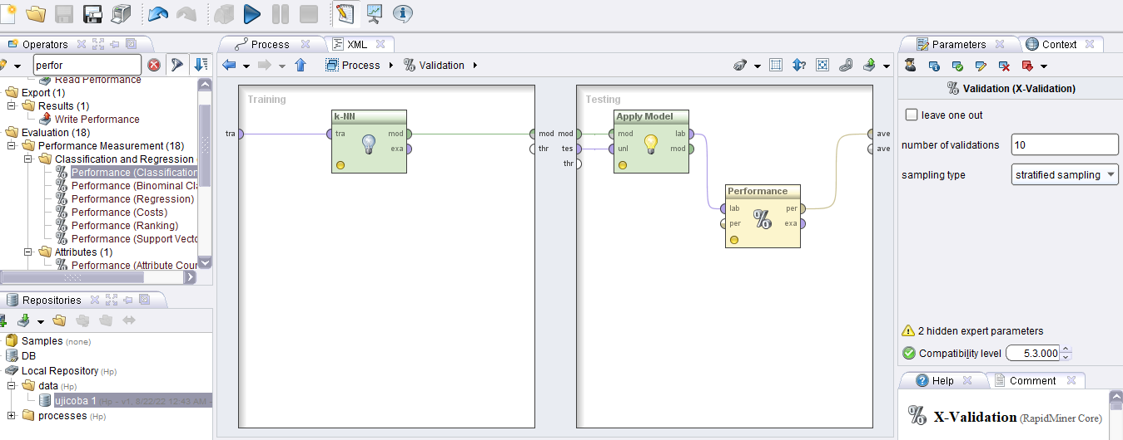
Gambar 5.1:Pemodelan
Pada gambar diatas merupakan model yang dibangun dalam melakukan klasifikasi status pembayaran premi dengan menggunakan metode K- Nearest Neighbor, dalam pembentukan model terdiri dari data yang digunakan pada penelitian, metode yang digunakan adalah metode K-NearestNeighbor, operator Apply model, dan operator performance.

5.1.2 Perbandingan Akurasi Berdasarkan Nilai K
Pada tahapan ini data akan dibagi menjadi 2 model yaitu 60:40 dan 80:20
Perbandingan  60 : 40 | Accuracy | Perbandingan  80 : 20 | Accuracy
K = 1 | 59,67 % | K = 1 | 60,71 %
K = 3 | 41,00 % | K= 3 | 56,79 %
K = 5 | 37,67 % | K = 5 | 51,61 %
K = 7 | 37,67 % | K = 7 | 56,61 %
K = 9 | 39,67 % | K = 9 | 50,54 %
K = 11 | 38,00 % | K = 11 | 58,04 %

5.1.3 Hasil
Tabel 5.1:Hasil
Cara  Pembayaran (Bln) | Masa Pembayaran (Thn) | Keterangan | Hasil
3 | 15 | Lancar | Lancar
3 | 15 | Tidak Lancar | Tidak Lancar
6 | 10 | Lancar | Lancar
3 | 15 | Tidak Lancar | Tidak Lancar
3 | 15 | Lancar | Lancar
6 | 10 | Tidak Lancar | Tidak Lancar
6 | 10 | Tidak Lancar | Tidak Lancar
6 | 10 | Lancar | Lancar
3 | 10 | Lancar | Lancar
3 | 10 | Lancar | Lancar
6 | 15 | Tidak Lancar | Tidak Lancar
3 | 10 | Tidak Lancar | Tidak Lancar
1 | 10 | Tidak Lancar | Tidak Lancar
3 | 10 | Lancar | Tidak Lancar
6 | 15 | Tidak Lancar | Tidak Lancar
……… | ……… | ……… | ………
5 | 5 | Lancar | Lancar

5.1.3 Hasil Akurasi
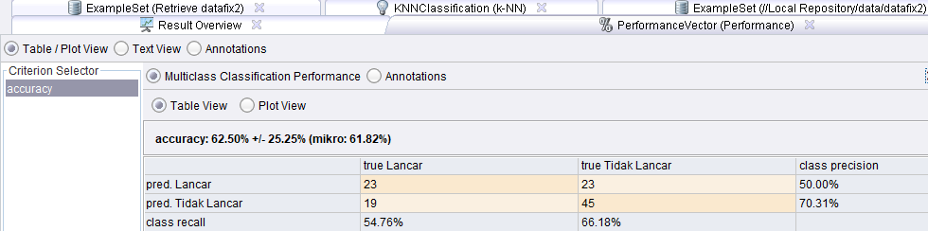
Gambar 5.2:Hasil Akurasi
      - Pada Gambar 5.2 dari 110 data, 23 di klasifikasikan Lancar sesuai dengan klasifikasi yang dilakukan menggunakan metode K-nearest neighbor
      - Kemudian 23 diklasifikasikan lancer ternyata hasilnya tidak lancer
      - 19 data kelas Tidak Lancar yang telah di klasifikasikan hasilnya sesuai, sedangkan 45 data yang telah di klasifikasikan tidak lancer ternyata hasilnya Lancar.

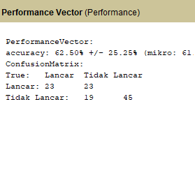

5.1.4 Hasil Uji Coba tingkat Akurasi

Tabel 5.2: Hasil Akurasi dengan Validasi 10
No. | Validasi | K | Akurasi
1. | 10 | 1 | 60,91 %
2. | 10 | 3 | 55,45 %
3. | 10 | 5 | 54,55 %
4. | 10 | 7 | 52,73 %
5. | 10 | 11 | 57,27 %
6. | 10 | 15 | 58,18 %
7. | 10 | 17 | 55,45 %
8. | 10 | 19 | 54,55 %

Tabel 5.3:Hasil Akurasi dengan Validasi 20
No. | Validasi | K | Akurasi
1. | 20 | 1 | 60,17 %
2. | 20 | 3 | 54,33 %
3. | 20 | 5 | 51,33 %
4. | 20 | 7 | 51,83 %
5. | 20 | 9 | 58,17 %
6. | 20 | 11 | 51,50 %
7. | 20 | 15 | 52,50 %
8. | 20 | 17 | 55,17 %
9. | 20 | 19 | 58,00 %
10. | 20 | 51 | 61,83 %

Tabel 5.4: Hasil Akurasi dengan Validasi 30
No. | Validasi | K | Akurasi
1. | 30 | 1 | 62,50 %
2. | 30 | 3 | 56,11 %
No. | Validasi | K | Akurasi
3. | 30 | 5 | 52,78 %
4. | 30 | 7 | 53,06 %
5. | 30 | 11 | 56,39 %
6. | 30 | 15 | 54,72 %
7. | 30 | 17 | 58,61 %
8. | 30 | 19 | 58,06 %
9. | 30 | 21 | 56,94 %

BAB VI

PENUTUP

6.1 Kesimpulan
Berdasarkan hasil yang didapat setelah melakukan penelitian ini, maka dapat diambilkesimpulan :
- Klasifikasi menggunakan metode K-Nearest Neighbordapat diterapkan dalam penentuan status pembayaran premi pada asuransi jiwa.
- Dari hasil yang diperoleh dalam melakukan klasifikasi status pembayaran premi pada asuransi jiwamenggunakan metode K-Nearest Neighboryang diukur dengan menggunakanconfusion matrix menghasilkan nilai accurasy62,50%dengan K = 1serta validasi 30.

6.2 Saran
Dari kesimpulan diatas dapat diberikan saran sebagai berikut :
1. Setelah dilakukan penelitian Klasifikasi pada Asuransi Jiwa AJB Bumiputera 1912 cabang Gorontalo dengan menggunakan metode K-Nearest Neighbor, peneliti sangat menyarankan agar dilakukan penelitian atau pengembangan lebih lanjut terhadap penelitian ini dengan metode lainnya dan juga menggunakan data set yang lebih baru dan lebih banyak dari peneliti sebelumnya.

DAFTAR PUSTAKA

[1] D. A. Novilla, R. Goejantoro, and D. Tisna, “Klasifikasi Data Nasabah Asuransi Dengan Menggunakan Metode Naive Bayes ( Studi Kasus : PT . Prudential Life Jalan Mt . Haryono Samarinda ) Classification of Insurance Data Customers Using Naive Bayes Method ( Case Study : PT . Prudential Life MT . Haryono Street Samarinda ),” vol. 10, pp. 95–102, 2019.
[2] D. N. O. novi Irama, “PENGARUH KETERLAMBATAN KEWAJIBAN MEMBAYAR PREMI TERHADAP KINERJA KEUANGAN PERUSAHAAN ASURANSI JIWA BERSAMA (AJB) BUMIPUTERA 1912 CABANG KESAWAN, ”
[3] R. L. Hasanah, M. Hasan, W. E. Pangesti, F. F. Wati, and W. Gata, “KLASIFIKASI PENERIMA DANA BANTUAN DESA MENGGUNAKAN METODE KNN (K-NEAREST NEIGHBOR),” Jurnal TECHNO Nusa Mandiri, Vol. 16, No.1 Maret 2019.
[4] I. Purnamasari, F. Deny, and T. Amijaya, “KLASIFIKASI STATUS PEMBAYARAN PREMI MENGGUNAKAN ALGORITMA NEIGHBOR WEIGHTED K-NEAREST NEIGHBOR ( NWKNN ) ( STUDI KASUS : PT . BUMIPUTERA KOTA SAMARINDA ) Classification of Premium Payment Status Using Neighbor Weighted K-Nearest Neighbor ( NWKNN ) Algorithm ( Case Study : PT . Bumiputera Kota Samarinda ),” vol. 1, pp. 56–63, 2019.
[5] A. G. Muttaqin, K. Auliasari, and F. S. Wahyuni, “PENERAPAN METODE K-NEAREST NEIGHBOR UNTUK PREDIKSI PENJUALAN BERBASIS WEB PADA PT . WIKA INDUSTRY ENERGY,” vol. 4, no. 2, 2020.
[6] J. Indriyanto, C. Supriyanto, P. Teknik, I. Universitas, and D. Nuswantoro, “CHI-SQUARED UNTUK PREDIKSI NASABAH ASURANSI.”
[7] D. I. K. Batam and V. Liani, “ANALISIS PENGARUH FAKTOR DEMOGRAFI , FINANCIAL LITERACY DAN SAVING MOTIVES TERHADAP PERMINTAAN ASURANSI JIWA UNIT-LINK,” no. 1, pp. 38–51, 2019.
[8] D. Kurniawan and A. Saputra, “Penerapan K-Nearest Neighbour Dalam Penerimaan Peserta Didik Dengan Sistem Zonasi,” vol. 02, no. 51, pp. 212–219, 2019.
[9] R. K. Niswatin, “PENEMPATAN JURUSAN MAHASISWA sMENGGUNAKAN METODE K-NEAREST,” vol. 1, no. 1, pp. 55–67, 2013.
[10] J. Statistika, F. Matematika, D. A. N. Ilmu, and P. Alam, “KLASIFIKASI BERITA ONLINE MENGGUNAKAN METODE SUPPORT VECTOR MACHINE DAN K-NEAREST NEIGHBOR ONLINE NEWS CLASSIFICATION USING SUPPORT VECTOR MACHINE AND K-NEAREST,” 2016.
[11] Z. Arifin, W. J. Shuqid, S. Magfiroh, “Penerapan Metode Knn (K-Nearest Neighbor) Dalam Sistem Pendukung Keputusan Penerimaan KIP (Kartu Indonesia Pintar) Di Desa Pandean Berbasis Web Dan Mysql,” NJCA, Vol. 4, No.1, pp. 27 - 34 Juni 2019

DAFTAR RIWAYAT HIDUP
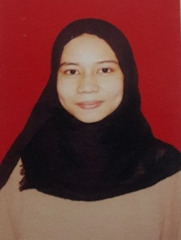
Nama : Nur awalia
Nim : T3116119
Tempat, Tanggal Lahir :Tolitoli,25April 1998
Pekerjaan : Mahasiswa
Email : awalia365@gmail.com

Riwayat Pendidkan
      - Tahun 2010, Menyelesaikan Pendidikan pada SDN 13 Bunobogu, Kecamatan Bunobogu, Kabupaten Buol Provinsi Sulawesi Tengah.
      - Tahun 2013, Menyelesaikan Pendidikan pada SMP N 2 Bunobogu, Kecamatan Bunobogu, Kabupaten Buol Provinsi Sulawesi Tengah.
      - Tahun 2016, Menyelesaikan Pendidkan pada SMA N 1 Bokat, Kecamatan Bokat, Kabupaten Buol Provinsi Sulawesi Tengah.
      - Tahun 2016, Diterimah menjadi Mahasiswa di Perguruan Tinggi Swasta Universitas Ichsan Gorontalo.
      - Tahun 2022, Menyelasaikan Pendidikan Strata Satu (S1) pada Perguruan Tinggi Swasta Universitas Ichsan Gorontalo.

